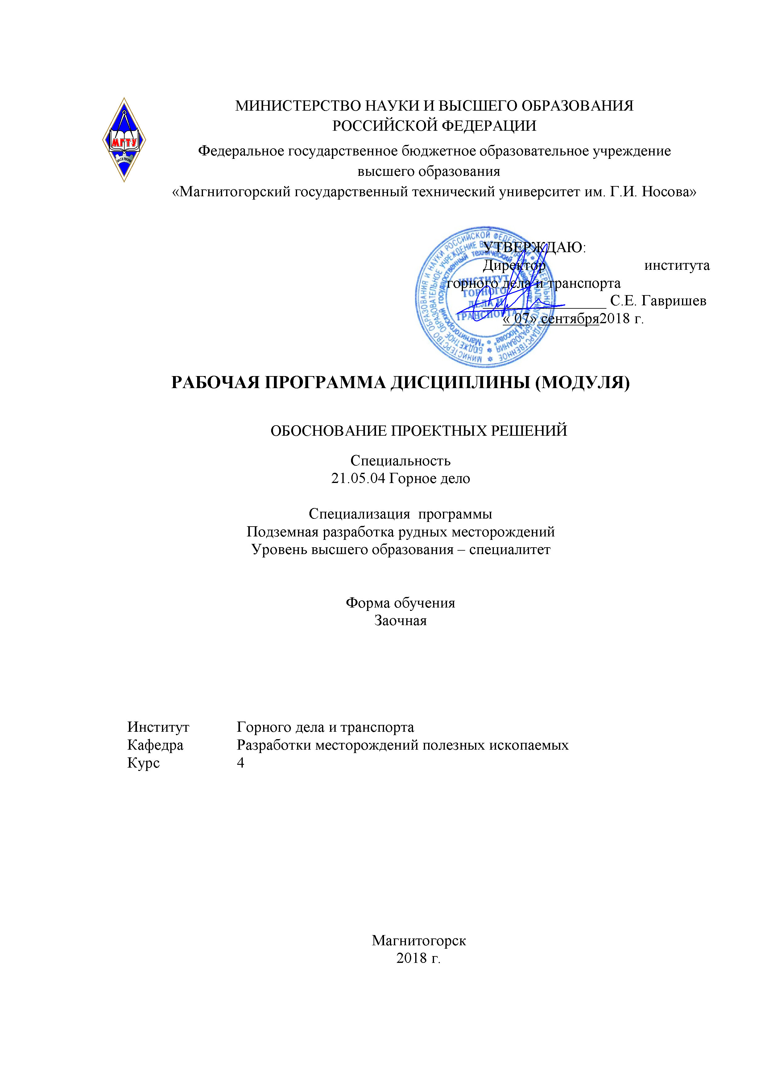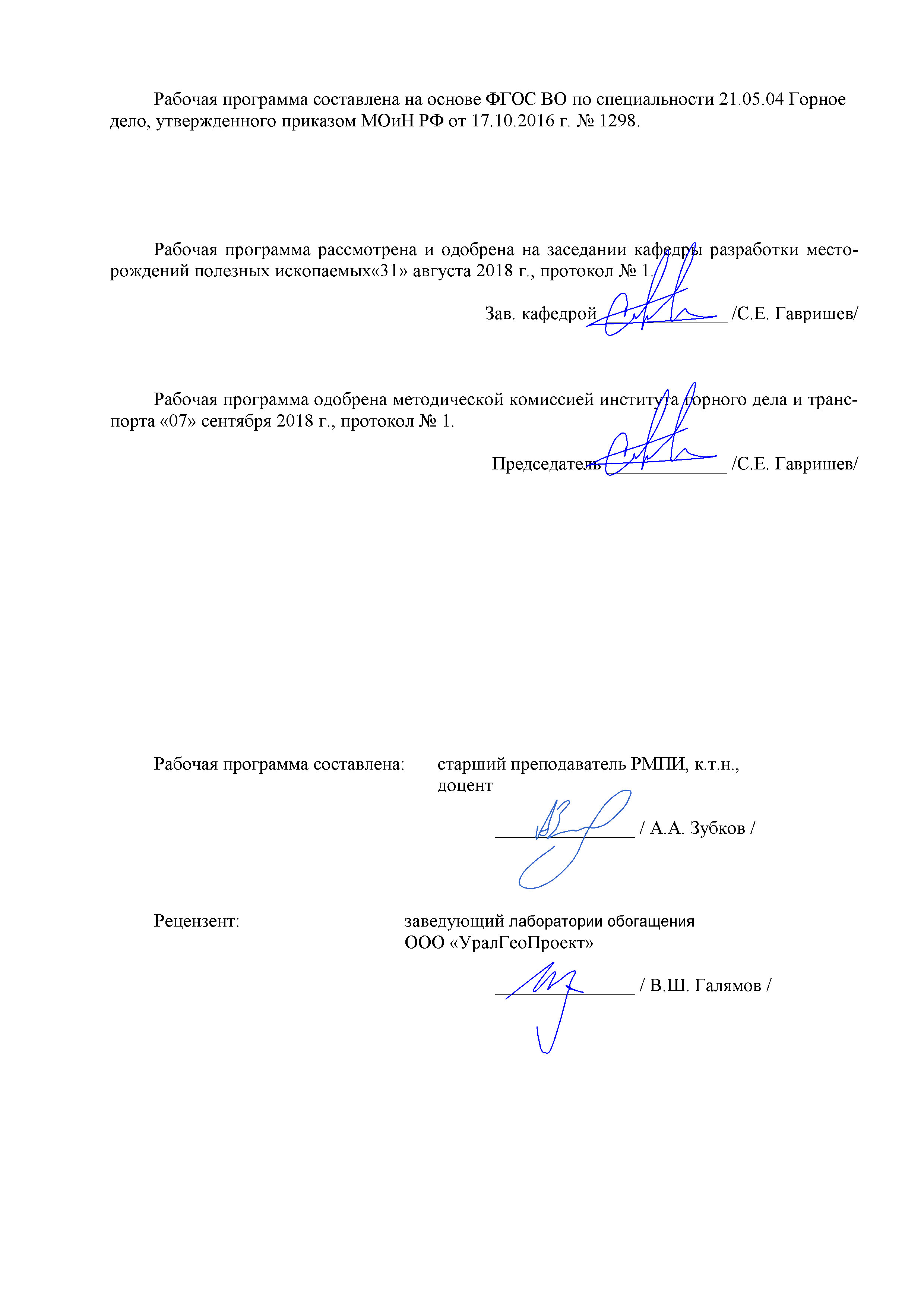
Лист регистрации изменений и дополнений

№ п/п | Раздел  программы | Краткое содержание  изменения/дополнения | Дата,  № протокола  заседания  кафедры | Подпись зав.  кафедрой
1 Цели освоения дисциплины

Целью преподавания дисциплины «Обоснование проектных решений» является изучение теории и практики проектирования подземных рудников, проектных решений на различных стадиях разработки месторождения и проектной документации, а также формирование профессиональных компетенций в соответствии с требованиями ФГОС ВОпо специальности 21.05.04 Горное дело.
Задачи дисциплины - усвоение студентами:
-принципов создания автоматизированных систем проектирования и их перспектив;
- методов календарного планирования на всех стадиях освоения месторождения;
- основных научно-технических решений при освоении подземным способом;
- методик проектирования подземных рудников.

2 Место дисциплины в структуре образовательной программы подготовки специалиста

Дисциплина «Обоснование проектных решений» входит в базовую часть блока 1 образовательной программы.
Для изучения дисциплины необходимы знания (умения, владения), сформированные в результате изучения таких дисциплин как «Математика», «Подземная разработка МПИ», «Обогащение полезных ископаемых», «Горные машины и оборудование», «Вскрытие рудных месторождений», «Процессы подземной разработки рудных месторождений», «Системы разработки рудных месторождений», «Экономика процессов горного производства».
Знания (умения, владения), полученные при изучении данной дисциплины будут необходимы при освоении дисциплин: «Горнопромышленная экология»; «Управление состоянием массива».

3 Компетенции обучающегося, формируемые в результате освоения дисциплины и планируемые результаты обучения
В результате освоения дисциплины «Обоснование проектных решений» обучающийся должен обладать следующими компетенциями:

Структурный элемент  компетенции | Планируемые результаты обучения
ОК-6 готовностью использовать научные законы и методы при оценке состояния окружающей среды в сфере функционирования производств по эксплуатационной разведке, добыче и переработке твердых полезных ископаемых, а также при строительстве и эксплуатации подземных объектов
Знать | - основные факторы, оказывающие негативное влияние на окружающую среду от эксплуатации подземных рудников;  - состав нормального атмосферного воздуха;  - способы снижения вредного воздействия горнодобывающего предприятия на окружающую среду.
Уметь | - определять параметры подземных рудников и учитывать их влияние на окружающую среду;  - выбирать оборудование и рассчитывать параметры системы разработки с учетом снижения негативного влияния на окружающую среду;  - применять методы анализа и обработки данных, разрабатывать структуру методов снижения воздействия деятельности предприятия на окружающую среду.
Владеть | - терминологией в рамках охраны окружающей среды;  - методиками определения выбросов от основных источников подземных рудников;  - современными программными комплексами определения параметров подземных рудников.
ПК-18 - владение навыками организации научно-исследовательских работ
Знать: | - схемы вскрытия и подготовки запасов  - организация проектирования строительства и реконструкции рудников  - информационное обеспечение проектных работ
Уметь: | - обосновывать эффективность реализации проектных решений  - выполнять расчеты графиков организации очистных и подготовительных работ  - осуществлять выбор средств механизации процессов подземных горных работ
Владеть: | - методами разработки технической документации, регламентирующей порядок и режимы ведения подземных горных работ  - методами технологического и экономико-математического моделирования процессов подземной разработки рудных месторождений  - методами разработки оперативных планов по организации коллективов исполнителей при проектировании подготовке и отработке запасов
ПК-20 - умение разрабатывать необходимую техническую и нормативную документацию в составе творческих коллективов и самостоятельно, контролировать соответствие
Знать: | - методы принятия решений при проектировании рудников  - методы моделирования и оптимизации рудников  - системы автоматического проектирования рудников
Уметь: | - принимать правильные решения  - планировать направление развития предприятия  - оценивать инвестиционную привлекательность объектов проектирования
Владеть: | - навыками проектирования  - навыкам и выбора и обоснования комплексов механизации  - программными продуктами САПР
ПСК-2.1 -владение навыками геолого-промышленной оценки рудных месторождений полезных ископаемых
Знать | - виды геолого-промышленных оценок рудных месторождений  -методы оценок рудных месторождений по квалификациям  -способы определения геолого-промышленных оценок
Уметь: | -обосновывать эффективность реализации проектных решений  -планировать направление развития предприятия  -оценивать инвестиционную привлекательность объектов проектирования
Владеть: | -навыками определения видов геолого-промышленных оценок  -навыкам выбора и обоснования оценки рудных месторождений  -программными продуктами по определению геолого-промышленной оценки рудных месторождений
ПСК-2.4 -способность обосновывать решения по рациональному и комплексному освоению георесурсного потенциала рудных месторождений полезных ископаемых
Знать | -виды квалификаций по освоению георесурсного потенциала рудных месторождений  -методы оценки георесурсного потенциала рудных месторождений  -системный подход к решению рационального и комплексного освоениягеоресурсного потенциала рудных месторождений
Уметь: | -пользоваться квалификациями по освоению георесурсного потенциала рудных месторождений  -ыполнять расчеты по оценке георесурсного потенциала рудных месторождений  Обосновывать выбор решений по определению георесурсного потенциала рудных месторождений
Владеть: | -методами разработки технической документации, регламентирующей решения по рациональному и комплексному освоению георесурсного потенциала рудных месторождений  -методами технологического и экономико-математического моделирования процессов решения по рациональному и комплексному освоению георесурсного потенциала рудных месторождений  -методами разработки оперативных планов по определения потенциала рудных месторождений

4 Структура и содержание дисциплины (модуля)

Общая трудоемкость дисциплины составляет 4зачетные единицы 144 акад. часов, в том числе:
– контактная работа – 8,7акад. часов:
– аудиторная – 8 акад. часов;
– внеаудиторная – 0,7 акад. часов
– самостоятельная работа – 131,4 акад. часов.

Раздел/ тема  дисциплины | Курс | Аудиторная  контактная работа  (в акад. часах) |  |  | Самостоятельная работа (в акад. часах) | Вид самостоятельной  работы | Форма текущего контроля успеваемости и  промежуточной аттестации | Код и структурный  элемент  компетенции
Раздел/ тема  дисциплины | Курс | лекции | лаборат.  занятия | практич. занятия
1. Содержание курса, его связь со смежными дисциплинами. Краткие сведения об истории развития научных основ и методов проектирования. Роль отечественных ученых и крупных инженеров-проектировщиков. Перспективы комплексного и наиболее полного использования минеральных ресурсов при проектировании рудников. Схемы вскрытия и подготовки запасов. | 4 | 2 |  | 0,25 | 9 | Подготовка к лекционным занятиям | Устный опрос | ОК-6
2. Документы, регламентирующие проектирование. Объекты проектирования и виды проектной документации. Выбор площадки для строительства. Основание для проектирования.  Организация проектирования строительства и реконструкции рудников. Проектные институты.  Технико-экономическое обоснование кондиций на рудо-минеральное сырье, классификация запасов. | 4 | 2 |  | 0,25 | 12 | Подготовка к лекционным занятиям | Устный опрос, проверка готовности к практической работе | ПК-18
3. Исходные данные для проектирования. Информационное обеспечение проектных работ. Требования к разведанности запасов и горно-геологическим исходным данным. Инженерные и технические изыскания.  Порядок разработки, согласования и утверждения проектной документации.  Состав и содержание проектной документации на строительство и реконструкцию предприятий, зданий и сооружений. ТЭО, проект, рабочая и сметная документация. | 4 | 2 |  | 0,5 | 10 | Подготовка к лекционным занятиям | Устный опрос, проверка готовности к практической работе | ПК-20
4. Методы принятия решений при проектировании рудников. Общие положения. Методы моделирования и оптимизации рудников. Балансовый и метод интуиции. Критерии оптимальности, использование ЭВМ.; методы моделирования и оптимизации рудников | 4 | 2 |  | 0,25 | 9 |  | Устный опрос | ПК-20
5. Принципы реализации систем автоматического проектирования рудников (САПР). Цели создания и функции САПР. Структура САПР. Средства обеспечения, принципы и стадии создания САПР. Основные положения САПР подземных рудников.  Геолого-маркшейдерское обеспечение САПР, создание математических моделей месторождений. Автоматизированные системы накопления, пополнения, поиска информации для проектирования.  Типизация рудников по горнотехническим и технологическим признакам. Типизация технологических схем и элементов. | 4 |  |  | 0,55 | 12 |  | Устный опрос | ПК-20
6. Принципы оценки месторождений. Определение извлекаемой ценности добываемых полезных ископаемых. Сравнительная оценка раздельной и валовой выемки породных прослоек. | 4 |  |  | 0,25 | 10 | Подготовка к лекционным занятиям | Устный опрос, проверка готовности к практической работе | ПСК-2.1
7. Обоснование производственной мощности рудников. Факторы, влияющие на выбор производственной мощности; определение ее оптимальной величины, экономико-математическая модель поэтапного освоения месторождений.  Сравнение способов разработки месторождения и определение границ открытых работ. | 4 |  |  | 0,25 | 9 | Подготовка к лекционным занятиям | Устный опрос | ПСК-2.1
8. Принципы формирования генплана. Поверхностный транспорт. Промплощадка рудника, размещение объектов на ней. Определение срока строительства рудника, методика его составления. | 4 |  |  | 0,49 | 8 | Подготовка к лекционным занятиям | Устный опрос | ПСК-2.1
9. Вскрытые, подготовленные и готовые к выемке запасы. Требуемое количество блоков (панелей) в работе, очередность их ввода. Принципы оптимизации запасов по степени готовности к выемке | 4 |  |  | 0,21 | 10,4 | Подготовка к лекционным занятиям | Устный опрос, проверка готовности к практической работе | ПСК-2.4
10. Механизация проходческих и очистных работ. Основные принципы проектирования рудничного транспорта, подъема, вентиляторных установок, водоотлива, подготовленных и готовых к выемке запасов. | 4 |  |  | 0,25 | 9 | Подготовка к лекционным занятиям | Устный опрос | ПСК-2.4
11. Календарный план рудника и принципы его оптимизации. Методика составления календарного плана добычи руд с учетом ее качества. Нормирование величины вскрытых, подготовленных и готовых к выемке запасов. | 4 |  |  | 0,25 | 12 | Подготовка к лекционным занятиям | Устный опрос, проверка готовности к практической работе | ПСК-2.4
12. Проектирование горнотехнических систем при отработке маломасштабных месторождений. | 4 |  |  | 0,25 | 10 | Подготовка к лекционным занятиям | Устный опрос | ПСК-2.4
13. Контрольная работа | 4 |  |  | 0,25 | 11 | Подготовка к лекционным занятиям | Коллоквиум,  письменный экспресс-опрос. | ПСК-2.4
Итого по дисциплине | 4 | 8 |  | 4 | 131,4 | Подготовка к зачету | Зачет

5 Образовательные и информационные технологии
Для реализации предусмотренных видов учебной работы в качестве образовательных технологий в преподавании дисциплины «Обоснование проектных решений» используются традиционная и модульно-компетентностная технологии.
Передача необходимых теоретических знаний и формирование основных представлений по курсу «Обоснование проектных решений»происходит с использованием мультимедийного оборудования.
Лекции проходят в традиционной форме, в форме лекций-консультаций и проблемных лекций. Теоретический материал на проблемных лекциях является результатом усвоения полученной информации посредством постановки проблемного вопроса и поиска путей его решения. На лекциях – консультациях изложение нового материала сопровождается постановкой вопросов и дискуссией в поисках ответов на эти вопросы.
При проведении практических занятиях используются работа в команде.
Самостоятельная работа стимулирует студентов в процессе подготовки домашних заданий, при решении задач на практических занятиях, при подготовке к контрольным работам, выполнении курсовой работы и итоговой аттестации.
В ходе проведения практических занятий предусматривается использование средств вычислительной техники для демонстрации методик обоснования параметров.

6 Учебно-методическое обеспечение самостоятельной работы обучающихся
Вопросы для письменных экспресс-опросов

№1. Объекты проектирования и виды проектной документации.
№2. Выбор площадки для строительства.
№3. Принципы организации и порядок выполнения проектных работ.
№4. Задание на проектирование.
№5. Содержание проекта.
№6. Рабочий проект.
№7. Рабочая документация.
№8. Директивные указания.
№9. Метод вариантов.
№10. Методы экспериментов.
№11. Методы аналогии и логических рассуждений.
№12. Методы аналитические и графо-аналитические.
№13. Методы экономико-математического моделирования.
№14. Эффективность капитальных вложений.
№15. Приведенные затраты.
№16. Учет фактора времени.
№17. Учет ущерба от горных работ окружающей среде.
№18. Производительность труда и себестоимость добычи.
№19. Данные геологоразведочных работ.
№20. Горный и земельный отвод.
№21. Формирование исходных технико-экономических показателей.
№22. Факторы, определяющие качество и ценность месторождений полезных ископаемых.
№23. Основные показатели ценности месторождения.
№24. Установление стоимостной оценки основных и сопутствующих результатов.
№25. Определение извлекаемой ценности добываемых однокомпонентных полезных ископаемых.
№26. Факторы, влияющие на выбор производственной мощности рудника.
№27. Методики определения производственной мощности рудника по горным возможностям.
№28.Установление верхней границы горных работ.
№29. Размещение объектов на промышленной площадке.
№30. Определение срока строительства рудника, методика его составления.
№31. Принципы оптимизации запасов по степени готовности к выемке.

7. Оценочные средства для проведения промежуточной аттестации
Аудиторные контрольные работы:
Аудиторная контрольная работа №1 Виды проектной документации
Задания к контрольной работе приведены в приложении.
Аудиторная контрольная работа №2 – Методы проектирования горнотехнических систем
Задания к контрольной работе приведены в приложении.

а) Планируемые результаты обучения и оценочные средства для проведения промежуточной аттестации:

Структурный элемент  компетенции | Планируемые результаты обучения | Оценочные средства
ОК-6 готовностью действовать в нестандартных ситуациях, нести социальную и этическую ответственность за принятые решения
Знать | - основные факторы, оказывающие негативное влияние на окружающую среду от эксплуатации подземных рудников;  - состав нормального атмосферного воздуха;  - способы снижения вредного воздействия горнодобывающего предприятия на окружающую среду. | Вопросы для подготовки к зачету  - Порядок определения контуров шахтного поля  - Основные принципы формирования структуры комплексной механизации  - Взаимосвязь комплексной механизации горных работ и воздействия предприятия на окружающую среду  - Выбор месторасположения поверхностных сооружений.  - Рекультивация объектов подземных горных работ  - Определение воздействия на окружающую среду от подземного оборудования  - Определение воздействия на окружающую среду от стационарных источников горнодобывающего предприятия  - Способы снижения негативного воздействия предприятия на окружающую среду
Уметь | - определять параметры подземных рудников и учитывать их влияние на окружающую среду;  - выбирать оборудование и рассчитывать параметры системы разработки с учетом снижения негативного влияния на окружающую среду;  - применять методы анализа и обработки данных, разрабатывать структуру методов снижения воздействия деятельности предприятия на окружающую среду. | Выполнять графические построения, при проектировании отдельных элементов шахты, с использованием специализированных программных комплексов, например AutoCAD, KOMPAS и других САПР
Владеть | - терминологией в рамках охраны окружающей среды;  - методиками определения выбросов от основных источников подземных рудников;  - современными программными комплексами определения параметров подземных рудников. | Примерный перечень заданий:  Описать специфические особенности проектирования горнодобывающих предприятий разрабатывающих различные виды твердого полезного ископаемого:  - медноколчеданные месторождения;  - угольные месторождения;  - месторождения калийной соли;  - месторождения золота;  - месторождения, разрабатываемые в суровых климатических условиях.
ПК-18 владением навыками организации научно-исследовательских работ
Знать | - схемы вскрытия и подготовки запасов  - организация проектирования строительства и реконструкции рудников  - информационное обеспечение проектных работ | Тест:  1. К какому типу выработок относятся капитальные и горизонтные квершлаги?  1) к разведочным выработкам;  2) к подготовительным выработкам;  3) к вскрывающим выработкам;  4) к нарезным выработкам.  2. Документ, по которому взрывник осуществляет ведение взрывных работ, называется  1) книга выдачи и возврата взрывчатых материалов;  2) книга учета прихода и расхода взрывчатых материалов;  3) наряд-путевка;  4) наряд-накладная.  3. К какому типу относится рудное тело, если угол его падения составляет 18°?  1) горизонтальное;  2) пологое;  3) наклонное;  4) крутое.  4. Горизонтальная горная выработка, не имеющая выхода на земную поверхность, проводимая по простиранию горных пород при их наклонном залегании, а при горизонтальном залегании – в любом направлении, называется  1) орт;  2) квершлаг;  3) штольня;  4) штрек.  5. Горизонтальная горная выработка, не имеющая выхода на земную поверхность, проводимая вкрест простирания горных пород для транспортирования полезного ископаемого, передвижения людей, водоотлива, прокладки эл. кабелей и линий связи, называется  1) орт;  2) квершлаг;  3) штольня;  4) штрек.  6. Какую величину уклона должны иметь горизонтальные горные выработки для обеспечения самотёка воды?  1) до 1°;  2) до 3°;  3) до 5°;  4) до 7°.  7. К какому типу по виду полезных компонентов относятся апатитовые руды?  1) руды чёрных металлов;  2) руды цветных металлов;  3) руды редких металлов;  4) неметаллические руды.  8.Погрузочные машины на колесно-рельсовом ходу без специальных дополнительных приспособлений можно использовать в наклонных выработках с углом наклона до  1) 2°;  2) 5°;  3) 10°;  4) 15°.  9. Каков максимально возможный диапазон угла наклона горной выработки, где можно применить для транспортирования горной массы канатно-скреперную установку?  1) до 30-40°;  2) до 40-50°;  3) до 50-60°;  4) до 10-20°.  10. Каковы максимальные размеры в пеперечнике транспортируемых кусков горной массы канатно-скреперными установками, применяемыми на подземных горных работах?  1) до 1800 мм;  2) до 2000 мм;  3) до 1000 мм;  4) до 500 мм.  11. Погрузочно-доставочные машины типа ПДМ способны преодолевать уклоны в среднем до  1) 8°;  2) 12°;  3) 18°;  4) 25°.  12. В чём заключается главная особенность шпуровой отбойки руды при очистной выемке от разрушения пород шпуровой отбойкой при проведении подготовительных выработок?  1) глубиной шпуров;  2) диаметрами шпуров;  3) схемами монтажа взрывной сети;  4) наличием не менее двух обнажённых плоскостей, на которые производится отбойка обуренной части массива.  13. Что является основным средством поддержания выработок от обрушения при применении системы с магазинированием руды?  1) распорная и штанговая крепь;  2) рудные целики;  3) обрушенные пустые породы;  4) отбитая руда.  14. В каких горных выработках нецелесообразно использование бетонной крепи?  1) в выработках трапециевидной формы;  2) в выработках кольцевого сечения;  3) в выработках овальной формы;  4) в выработках сводчатой формы.  15. Каков максимальный угол наклона наклонных стволов, применяющих для транспортировки полезного ископаемого или пустой породы конвейерные ленточные подъёмники?  1) 10°;  2) 18°;  3) 26°;  4) 45°.  16. На каком расстоянии друг от друга устанавливаются рамы жёсткой рамной трапециевидной крепи?  1) 0,5-1,0 м;  2) 1,5-2,0 м;  3) 2,5-3,0 м;  4) 3,5-4,0 м.  17. К какому классу относится камерно-столбовая система разработки?  1) к системе разработки с креплением очистного пространства;  2) к системе разработки с открытым очистным пространством;  3) к системе разработки с закладкой очистного пространства;  4) к системе разработки с обрушением руды и вмещающих пород.  18. В зависимости от способа транспортировки и укладки закладочного материала в выработанном пространстве закладка бывает  1) пневматическая;  2) твердеющая;  3) гравийная;  4) частичная.  19. К какой группе систем разработки относится система с камерно-этажной выемкой руды?  1) класс систем разработки с магазинированием руды в очистном пространстве;  2) класс систем разработки с креплением очистного пространства;  3) класс систем разработки с открытым очистным пространством;  4) класс систем разработки с обрушением вмещающих пород.  20. Какие системы разработки неприменимы при устойчивой руде и устойчивых вмещающих породах?  1) системы с магазинированием руды;  2) сплошные системы разработки;  3) системы этажногосамообрушения;  4) системы разработки горизонтальными и наклонными слоями с закладкой.  21. К какой группе по мощности вкрест простирания относится рудное тело мощностью более 60 м?  1) маломощные;  2) средней мощности;  3) мощные;  4) весьма мощные.
Уметь | - обосновывать эффективность реализации проектных решений  - выполнять расчеты графиков организации очистных и подготовительных работ  - осуществлять выбор средств механизации процессов подземных горных работ | Примерный перечень заданий:  Разработать перечень необходимых исходных данных для проектирования подземном месторождении:  - медноколчеданныхруд;  - угля;  - соли;  - железной руды.  Определить конечную глубину шахты по заданным исходным данным  Системы автоматизированного проектирования, возможности, необходимые исходные данные для их использования.  Последовательность и особенности процедуры согласования проектной документации в РФ.  Требования к оформлению проектной документации приподземной разработки полезных ископаемых.
Владеть | - методами разработки технической документации, регламентирующей порядок и режимы ведения подземных горных работ  - методами технологического и экономико-математического моделирования процессов подземной разработки рудных месторождений  - методами разработки оперативных планов по организации коллективов исполнителей при проектировании подготовке и отработке запасов | Примерный перечень тем для семинарского занятия:  - Источники информации для принятия проектных решений  - Основные САПР для решения проектных задач  - Автоматизация горных работ  - Проектирование безлюдных разработок месторождений  - Перспективные технологии разработки месторождений  - Инновации в горном деле  - Проектирование организации горных работ
ПК-20умением разрабатывать необходимую техническую и нормативную документацию в составе творческих коллективов и самостоятельно, контролировать соответствие проектов требованиям стандартов, техническим условиям и документам промышленной безопасности, разрабатывать, согласовывать и утверждать в установленном порядке технические, методические и иные документы, регламентирующие порядок, качество и безопасность выполнения горных, горно-строительных и взрывных работ
Знать | - методы принятия решений при проектировании рудников  - методы моделирования и оптимизации рудников  - системы автоматического проектирования рудников | Вопросы для подготовки к зачету  - Риск в принятии проектных решений. Этапы проектирования  - Точность исходных геологических данных  - Точность исходных технических данных  - Точность исходных экономических данных  - Методы решения задач при проектировании  - Решение задач методом вариантов  - Аналитический метод решения многовариантных задач  - Графический метод решения задач  - Методы математического программирования  - Алгоритм решения основных задач в горной части проекта карьера. Последовательность принятия решений при проектировании  - Основные закономерности формирования рабочей зоны  - Технико-экономический анализ подземного рудника
Уметь | - принимать правильные решения  - планировать направление развития предприятия  - оценивать инвестиционную привлекательность объектов проектирования | Домашнее задание  Разработать техническое задание на проектирование разработки месторождения  Разработать техническое задание на проектирование корректировки проекта разработки месторождения  Разработать техническое задание на проектирование технического перевооружения подземного рудника
Владеть | - навыками проектирования  - навыкам и выбора и обоснования комплексов механизации  - программными продуктами САПР | Примерный перечень тем для семинарского занятия:  Особенности проектирования медноколчеданныхруд  Особенности определения главных параметров подземного рудника железных руд  Особенности определения главных параметров нерудных месторождений  Особенности определения главных параметров подземного рудника по добыче глины  Особенности определения главных параметров подземного рудника угольных месторождений
ПСК-2.1владением навыками геолого-промышленной оценки рудных месторождений полезных ископаемых
Знать | - виды геолого-промышленных оценок рудных месторождений  -методы оценок рудных месторождений по квалификациям  -способы определения геолого-промышленных оценок | Перечень теоретических вопросов к зачету:  1. Какие основные законы в нашей стране регулируют пользование недрами?  2. Что такое горный и геологический отводы? Чем они различаются?  3. Каков порядок получения лицензии на проведение геологических или эксплуатационных работ?  4. Что должно содержаться в лицензии?  5. Какие взимаются платы при получении лицензии и в процессе эксплуатации месторождения?  6. Каковы стадии геолого-разведочных работ и их задачи?  7. Каковы важнейшие геолого-промышленные параметры месторождений?  8. Как делятся месторождения по качеству полезного ископаемого?  9. Зачем необходимо изучать инженерно-геологические и гидрогеологические условия месторождений?  10. В чем заключается системный подход к изучению месторождений?  11. В чем заключается существо и условия применения метода разрежения разведочной сети?  12. Что лежит в основе математико-экономического метода обоснования плотности разведочной сети?  13. Какие факторы определяют плотность разведочной сети?  14. Каковы задачи подсчета запасов?  15. Чем различаются категории запасов?  16. Какова последовательность операций при подсчете запасов методом геологических блоков?  17. Какова последовательность операций при подсчете запасов методом параллельных сечений?  18. Каким способом строятся контуры блоков по методу ближайшего района?  19. Как выполняется подсчет запасов методом обратных расстояний?  20. Как оценить погрешность запасов в методе геологических блоков?  21. Какова главная задача геолого-экономической оценки месторождений?
Уметь | -обосновывать эффективность реализации проектных решений  -планировать направление развития предприятия  -оценивать инвестиционную привлекательность объектов проектирования | Домашнее задание № 1. Определять подсчет запасов месторождения
Владеть | -навыками определения видов геолого-промышленных оценок  -навыкам выбора и обоснования оценки рудных месторождений  -программными продуктами по определению геолого- промышленной оценки рудных месторождений | Контрольная работа № 1. Расчёт геолого-промышленные параметры  месторождений
ПСК-2.4способностью обосновывать решения по рациональному и комплексному освоению георесурсного потенциала рудных месторождений полезных ископаемых
Знать | -виды квалификаций по освоению георесурсного потенциала рудных месторождений  -методы оценки георесурсного потенциала рудных месторождений  -системный подход к решению рационального и комплексного освоения георесурсного потенциала рудных месторождений | 1. Сочетания (комплексы) эффективных горных технологий.  2. Направление использования технологических ресурсов шахты.  3. Метод технологического моделирования.  4. Методы управления экологической безопасностью процесса комплексного освоения подземного недр  5. Технологические схемы и системы изоляции могильников шахтного  6. Технологические схемы камерной и селективной выемки руды с закладкой выработанного пространства  7. Геомеханическое обоснование выбора технологии освоения месторождений полезных ископаемых  8. Комплексная открыто-подземная разработка  9. Комплексная открытая разработка месторождений  10. Комплексная подземная разработка месторождений. 17  11. Специальные комплексные подводные технологии для больших глубин  12. Задачи поисково-оценочных работ для комплексного освоения недр.  13. Государственная экспертиза проектов освоения недр  14. Принципы анализа конкурентоспособности на внутреннем и внешних рынках.  15. Схемы размещения в подземном пространстве объектов дробильно-сортировочного и обогатительного комплексов  16. Технологии создания аккумуляторов энергии, тепла и газа метана в выработках и выработанном пространстве угольных шахт  17. Дегазация закрытых угольных шахт.  18. Особенности расположения хранилищ нефти в скальных породах.  19. Технология захоронения углекислого газа (СО2) в выработанном пространстве.  20. Методологические основы оценки развития городской подземной транспортной инфраструктуры  21. Геомеханические и экологические проблемы подземного строительства в городах.  22. Современные технологии городского подземного строительства.  23. Экологические последствия горно-строительных работ.  24. Геолого-геофизические модели геоконтроля.
Уметь | -пользоваться квалификациями по освоению георесурсного потенциала рудных месторождений  -ыполнять расчеты по оценке георесурсного потенциала рудных месторождений  Обосновывать выбор решений по определению георесурсного потенциала рудных месторождений | 1.Недра как объект эколого-правового режима недропользования.  2. Особенности государственного регулирования эколого-правового режима недропользования.  3. Ответственность за нарушение законодательства о недрах.  4. Проблемы и перспективы угольной промышленности.  5. Право собственности на недра. Порядок предоставления недр.  6. Проблемы, вызванные закрытием шахт.  7. Экологическая обстановка промышленного района.  8. Экономическая классификация и оценка природных ресурсов.  9. Техногенные нарушения природной среды.  10. Развитие и проблемы природопользования.  11. Возможные модели рационального природопользования.  12. Рычаги и механизмы управления природопользованием.  13. Право недропользования и его виды.  14. Стимулирование комплексного использования природных ресурсов.  15. Ресурсы природы  16. Охрана и комплексное использование недр.  17. Комплексное использование сырья.  18. Классификация минеральных ресурсов  19. Возможности и проблемы освоения минеральных ресурсов России.  20. Промышленное производство и качество окружающей среды.  21. Развитие правовых и организационных основ охраны и комплексного использования недр и других природных ресурсов.  22. Государственный контроль и надзор за комплексным использованием и охраной недр и ведением работ по геологическому изучению недр.  23. Планирование природопользования в горной промышленности зарубежных стран.
Владеть | -методами разработки технической документации, регламентирующей решения по рациональному и комплексному освоению георесурсного потенциала рудных месторождений  -методами технологического и экономико-математического моделирования процессов решения по рациональному и комплексному освоению георесурсного потенциала рудных месторождений  -методами разработки оперативных планов по определения потенциала рудных месторождений | 1.Государственная концепция освоения подземного пространства с учетом рационального использования и охраны окружающей среды  2. Технологические схемы и многобарьерных системы изоляции могильников шахтного, штольневого и скважинного типов при размещении высокоактивных радиоактивных и токсичных отходов в подземном пространстве  3. Выбор типа, оптимальной технологической схемы и рациональных параметров подземного хранилища ядерных отходов  4. Методика выявления и анализа проблем комплексного освоения ресурсов угольных месторождений в конкретных условиях

б) Порядок проведения промежуточной аттестации, показатели и критерии оценивания:
Изучение дисциплины завершается сдачей зачета. Зачет является формой итогового контроля знаний и умений, полученных на лекциях, семинарских, практических занятиях и в процессе самостоятельной работы.
В период подготовки к зачету студенты вновь обращаются к пройденному учебному материалу. При этом они не только скрепляют полученные знания, но и получают новые. Подготовка студента к зачету включает в себя три этапа:
-самостоятельная работа в течение семестра;
-непосредственная подготовка в дни, предшествующие экзамену по темам курса;
-подготовка к ответу на вопросы, содержащиеся в билетах.
Литература для подготовки к зачету рекомендуется преподавателем либо указана в учебно-методическом комплексе. Для полноты учебной информации и ее сравнения лучше использовать не менее двух учебников. Студент вправе сам придерживаться любой из представленных в учебниках точек зрения по спорной проблеме (в том числе отличной от преподавателя), но при условии достаточной научной аргументации.
Основным источником подготовки к зачету является конспект лекций, где учебный материал дается в систематизированном виде, основные положения его детализируются, подкрепляются современными фактами и информацией, которые в силу новизны не вошли в опубликованные печатные источники. В ходе подготовки к зачету студентам необходимо обращать внимание не только на уровень запоминания, но и на степень понимания излагаемых проблем.

Показатели и критерии оценивания зачета:
– на оценку «отлично» – обучающийся показывает высокий уровень сформированности компетенций, т.е. студент, представляет всестороннее, систематическое и глубокое знание учебно-программного материала, умение свободно выполнять задания, предусмотренные программой, усвоивший основную и знакомый с дополнительной литературой, рекомендованной программой. Как правило, оценка "отлично" выставляется студентам, усвоившим взаимосвязь основных понятий дисциплины в их значении для приобретаемой профессии, проявившим творческие способности в понимании, изложении и использовании учебно-программного материала.;
– на оценку «хорошо» – обучающийся показывает средний уровень сформированности компетенций, т.е. студент представляет полное знание учебно-программного материала, успешно выполняющий предусмотренные в программе задания, усвоивший основную литературу, рекомендованную в программе. Как правило, оценка "хорошо" выставляется студентам, показавшим систематический характер знаний по дисциплине и способным к их самостоятельному пополнению и обновлению в ходе дальнейшей учебной работы и профессиональной деятельности;
– на оценку «удовлетворительно» – обучающийся показывает пороговый уровень сформированности компетенций, т.е. студент, представляет знания основного учебно-программного материала в объеме, необходимом для дальнейшей учебы и предстоящей работы по специальности, справляющийся с выполнением заданий, предусмотренных программой, знакомый с основной литературой, рекомендованной программой. Как правило, оценка "удовлетворительно" выставляется студентам, допустившим погрешности в ответе на экзамене и при выполнении экзаменационных заданий, но обладающим необходимыми знаниями для их устранения под руководством преподавателя;
– на оценку «неудовлетворительно» – результат обучения не достигнут, обучающийся не может показать знания на уровне воспроизведения и объяснения информации, не может показать интеллектуальные навыки решения простых задач, т.е. у студента, обнаруживаются пробелы в знаниях основного учебно-программного материала, достигнуты принципиальные ошибки в выполнении предусмотренных программой заданий.

8 Учебно-методическое и информационное обеспечение дисциплины

а) Основная литература

1. К. Н. Трубецкой, В. А. Чантурия, Д. Р. Каплунов, М. В. Рыльникова. Комплексное освоение месторождений и глубокая переработка минерального сырья М.:Недра
2010 г.- 440
2. Казикаев Д.М. Комбинированная разработка рудных месторождений. Учебник. М.: МГГУ, 2007.

б) дополнительная литература

3. Шестаков В.А. Рациональное использование недр. – М. : Недра, 1990.- 223 с.
4. Малкин А.С., Пучков Л.А. и др. Проектирование шахт: Учебник для вузов. М: Издательство АГН, 2000г. – 375 с.
5. Справочник по горнорудному делу/Под ред. В.А. Гребенюка, Я.С. Пыжьянова, И.Г. Ерофеева. – М. : Недра, 1983. – 816 с.
6. Эталоны ТЭО строительства предприятий по добыче и обогащению угля. В 2 т. / Под научным руководством В.М. Еремеева, Г.Л. Краснянского. – М.: Изд-во Академии горных наук, 1998. – Т.I – 439 с. – Т.2 – 271с.
7. Жигалов М.Л., Ярунин С.А. Технология, механизация и организация подземных горных работ: Учебник для вузов.- М.: Недра, 1990.-с.192-211.
8Стряпунгин В.В. Вскрытие и подготовка рудных месторождений. Учебное пособие. Екатеринбург. Изд. УГГА, 1999, 80 с.

в) Методические указания:

9. Календарный план горных работ: Методические указания по составлению курсовой работы по курсу «Проектирование рудников» для студентов специальности 0902. Магнитогорск: МГМА, 1997. – 42 с.
10. Проектирование рудников. Инструкция и методические указания по составлению курсовой работы для студентов специальности 0902. Магнитогорск: МГМА, 1997.-21 с.
11. Методические указания по технологическому проектированию горнодобывающих предприятий месторождений с подземным способом (Приложение к ВНТП 13-2-93) Санкт-Петербург. Гипроруда, 1993.

г) Программное обеспечение и Интернет -ресурсы

12. Сайт, содержащий базы нормативных документов, необходимых при проектировании горнотехнических систем: Библиотека ГОСТов и нормативных документов [электронный ресурс ] - Электронные данные - http://libgost.ru

9 Материально-техническое обеспечение дисциплины
Материально-техническое обеспечение дисциплины включает:
Тип и название аудитории | Оснащение аудитории
Лекционная аудитория | Мультимедийные средства хранения, передачи и представления информации
Аудитории для самостоятельной работы читальные залы библиотеки | Персональные компьютеры с пакетом MS Office, AutodeskAutocad, Surpaс, Micromine, выходом в Интернет и с доступом в электронную информационно-образовательную среду университета

